1. **Deskripsi Masalah**

Akan dilakukan eksplorasi pendefinisian Grammar dengan CFG, mengurai kalimat dengan Grammar yang sudah didefinisikan, dan membangkitkan Grammar dari treebank constituency Bahasa Indonesia.

1. **Perancangan Sistem & Analisis**
   1. **Bagian I**

* **Definisi CFG**

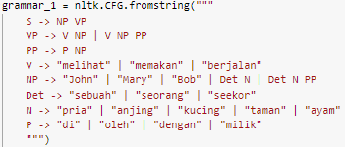

* **Kalimat Uji**



* **Top Down Parser**

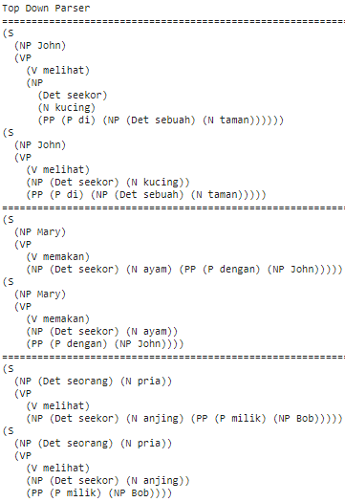





* **Bottom Up Parser**

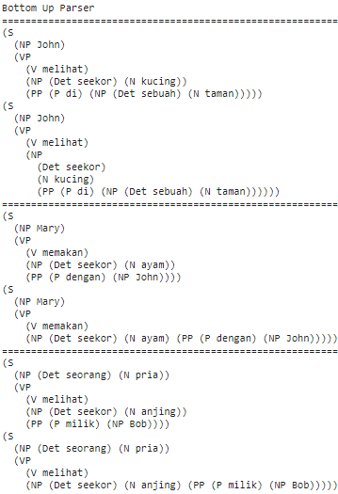

Berdasarkan top-down dan bottom-up parser bahwa 3 kalimat uji tersebut ambigu. Karena terapat lebih dari 1 tree yang dihasilkan.

* **Shift Reduce Parser**

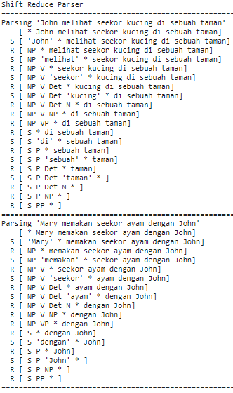



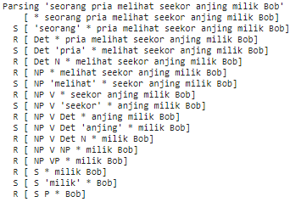

Pada shift-reducer, kata akan di parse secara bertahap, dari bawah ke atas, dan dari kiri ke kanan.

* **Konversi CNF**

Dikarenakan grammar_1 belum dalam bentuk CNF, maka akan dikonversi menjadi CNF. Syarat CNF adalah di sebelah kanan hanya boleh terdapat 1 terminal atau 2 non-terminal. Pada grammar_1 terdapat 2 aturan produksi yang belum dalam bentuk CNF, yaitu “PP -> V NP PP” dan “NP -> Det N PP”. Kemudian penggantian aturan produksi yang baru, “PP -> H0 PP” dan “NP -> H1 PP”. terbentuk aturan produksi baru, yaitu “H0 -> V NP” dan “H1 -> Det N”.

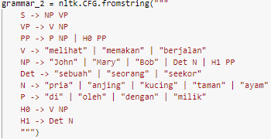



* 1. **Bagian II**
* **Kalimat Uji**



* **Bottom Up Parser**

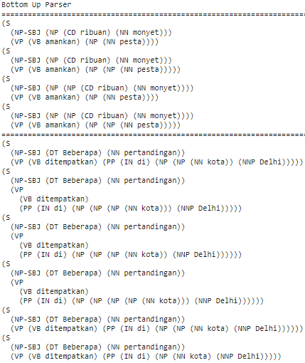



Berdasarkan bottom up parser, 2 kalimat uji tersebut terdapat ambigu, dikarenakan dihasilkan lebih dari 1 tree. Kalimat yang bukan berasal dari constituency treebank, memiliki tree lebih banyak dibandingkan kalimat yang berasal dari constituency treebank.

* **Viterbi Parser**

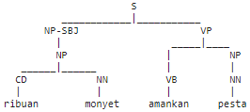

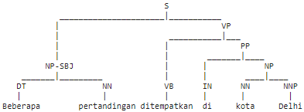

Kemudian pada Viterbi parser, setiap kalimat akan dicari probability parser tree tertinggi, sehingga hanya akan ditampilkan 1 parser tree.